キイロスズメバチ
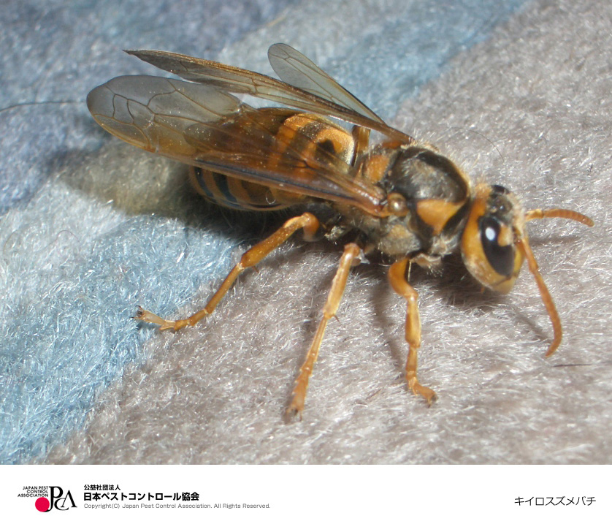

分類上の位置 | 膜翅目、スズメバチ科
学 名 | espa simillima xanthoptera CAMERON
和 名 | キイロスズメバチ
英 名 | Yellow wasp
■キイロスズメバチの特徴
色はオレンジ色味の強い黄色です。体長は約20㎜。巣は球体やラグビーボールのような丸みを帯びていて、雨風をしのげる場所に家の軒下や屋根裏などに作られやすい。
攻撃性、威嚇性が強く、巣に近づいただけで攻撃を受けすこともあるため、注意が必要です。

■キイロスズメバチの生態
女王バチの寿命は1～3年とされ、栄養を蓄えることができ冬眠をして越冬します。働きバチは栄養を蓄えることができず越冬せず寒さに耐えられず死んでしまいます。
主な活動期間は5月～11月。

■キイロスズメバチの習性
黒いものや強い匂いの香水などに敏感ですので、攻撃してくることもあるので注意が必要です。

■キイロスズメバチによる被害および対処法
刺されると強い痛みとともに、刺された箇所は赤く腫れあがります。最悪な場合はアレルギー反応（アナフィラキシーショック）を起こしてショック死することもあります。
巣を発見したら自分で駆除しようとせず、すぐに専門業者に連絡して駆除してもらいましょう。

■防除方法
薬剤散布 | スズメバチ専用の殺虫剤で駆除します。駆除する際は防護服必須です。
撤去 | 薬剤散布後、巣を撤去
捕獲 | 巣が見当たらない場合は、捕獲器で捕獲

■使用薬剤について
エアゾール ハチノックK | エアゾール ハチダウン／ハチローFH
エアゾール 金鳥プロ用ハチ駆除剤 | エアゾール スズメバチ巣ごと退治
蜂防護服 ラプターPRO

参考文献
ペストコントロール図説
（緒方一喜）

